jlwErHyef9uclSQcYe_zLSCge_FMPhHfNV_TZcfC7wuiJYhpbeOKtlkJK2SOV_H5rIV1O4FSU9BPftRkfRtR-g==

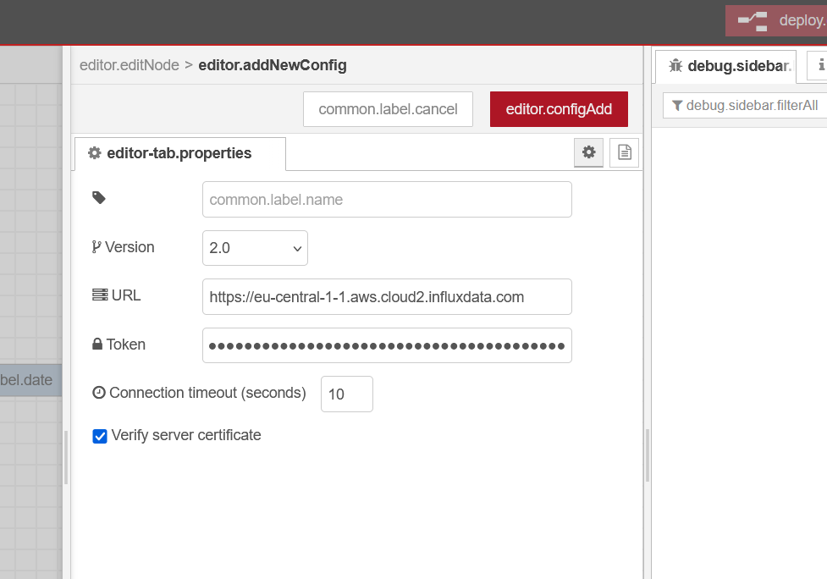

importante metttere su versione 2.0 del influx db

-nella pagina data explorer di influx db si possono estrarre i dati dei vari bucket con un programma sql

SELECT *
FROM "temperature"
WHERE
time >= now() - interval '1 hour'

questo ad’esempio lista tutti gli elementi temperature

i dati inviati con inject su node red sono:

[
{
"temperature": 24
},
{
"device": "dQBgXeWLRE",
"deviceType": "Pi4",
"deviceName": "demo-pi-rob"
}
]

installato questo per simulare i dati ambientali in node-red

https://flows.nodered.org/node/node-red-node-pi-sense-hat-simulator

